Referencia: 1116/1/5  Denominación: Tapa Monopared 100 ml. | N. Plano:1116/1/5  Cavidades: ½ | Termoplástico: Polipropileno0  Color: Negro

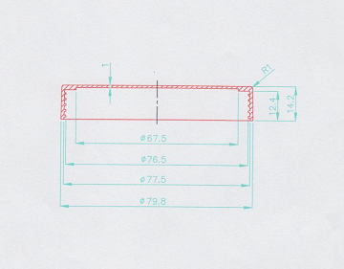
INFORME DIMENSIONAL
Nominal | Fig.2 | Resolución
14.2 mm +- 0.2 | 14.4 | OK
12.4 mm +- 0.2 | 12.5 | OK
Ø 76.5 mm +- 0.2 | 76.7 | OK
Ø 77.5 mm +- 0.2 | 78.3 | NO OK
Ø 79.8 mm +- 0.2 | 80.1 | OK funcional.
INFORME ATRIBUTOS
Característica | Observaciones | Resolución
Aspecto Visual | Se marcan los anti-giros pero es inevitable. | OK
Rebabas | Rebaba en la valona. | NO OK
Estanqueidad | Correcta –500 mbar  DISCO POLEXAN 76.5x2.0 mm | OK
Rosca Tapas | La tapa llega hasta el final del tarro sin roscar.  Con disco de 2.0 mm roscamos la tapa, pero es fácil que se pase de rosca.  Existe demasiada holgura entre cuello-rosca tarro/ cuello-rosca tapa. | NO OK  Hablamos con taller esta tarde, creo que deberíamos intentar provocar más contracción antes de modificar molde.

CONCLUSIONES
Las dos figuras presentan los noyos soldados, la FIG.2 se ha roto definitivamente, la FIG.1 no se ha roto pero está soldada. Sí hemos de realizar producción es recomendable realizar noyos nuevos.
Viendo el problema de la poca interferencia rosca hemos decidido realizar prueba de molde con ciclo de inyección más rápido. Informo de los resultados.
Hemos enviado a Sra. Caroline muestras decoradas y muestras para pruebas de compatibilidad, pero estas últimas no las enviaría hasta solucionar el problema dimensional de la rosca, a no ser que el cliente las solicite sin más demora.

Responsable Calidad: Joan Fíguls i Ruiz | Firma: | Fecha: 10/09/12

